
สถานีตำรวจภูธรปาดังเบซาร์

สรุปผลการปฏิบัติประจำเดือน
มกราคม 2567
สภ.ปาดังเบซาร์

งานป้องกันปราบปราม
สรุปผลการปฏิบัติงานสายตรวจ
การตรวจตู้แดงในพื้นที่ | ม.ค.67
สายตรวจรถยนต์ | 880 ครั้ง
สายตรวจจักรยานยนต์ | 880 ครั้ง
สายตรวจตำบลท่าข่อย | 160 ครั้ง
รวม | 1920 ครั้ง

จุดตรวจตู้แดง
สถานที่ติดตั้งตู้แดง | หมายเหตุ
๑. อู่ชุมพรการช่าง ถ.ปาดัง- ท่าข่อย
๒. ร้าน เซเว่นฯ ถ.เทศาพัฒนา ตลาดเมืองใหม่
๓. ห้างยงสิน ถ.เทศบาล ๓
๔. ปาดังซิตี้ ถ.รอบเมือง
๕. ห้างบิ๊กซี มินิ ปาดังเบซาร์
๖. ห้างโลตัส เอ็กเพรส ถ.เพชรกาฬ
๗. มัสยิดมูซาฟีรีน อัปปัตตอนอร์ ถ.เพชรกาฬ
๘. โรงพยาบาลปาดังเบซาร์ ถ.ปาดังเบซาร์ – สะเดา
๙. โรงงานควอลิตี้คอยด์ ถ.ปาดังเบซาร์ – สะเดา
๑๐. โรงเรียนปาดังติณสูลานนท์
๑๑. ห้องควบคุมผู้ต้องหา สภ.
๑๒. ร้านทองไพลิน
๑๓. ร้านทองซูมัยย๊ะห์
๑๔. ห้างทองเยาวราช
๑๕. ห้างทองทรัพย์อนันต์
๑๖. ร้านทองใต้ฟ้า
๑๗. ร้านทองทวีพร
๑๘. ร้านทองชมพูนุช
๑๙. ร้านทองแสงสุวรรณ
๒๐. ธนาคารออมสิน
๒๑. ธนาคารกสิกรไทย
๒๒. ธนาคารกรุงเทพ
๒๓. ธนาคารกรุงไทย
๒๔. บ้านนายนิแอ เสมอภพ
๒๕. สถานีรถไฟปาดังเบซาร์
๒๖. ริมกำแพง ถ.ปราณีจิต
๒๗. สำนักงาน บริษัทศุภสิน
๒๘. เสรีแมนชั่น
29.ร้านเซเว่นฯ ใกล้โรงแรมไลท์เฮ้าส์
30.ร้านเซเว่นฯ โรงแรมชายแดน
31.ปั้มน้ำมัน ปตท.
32.ร้านยาปาดังฟาร์มาซี
33.มัสยิดอันซอริสซุนนะฮ์
34.บ้านพักอัยการ
35.ซอยขาวแดง
36.บ้านเลขที่ 50 ถ.รอบเมือง ซ.4
37.โรงเรียนชุมชนบ้านปาดัง
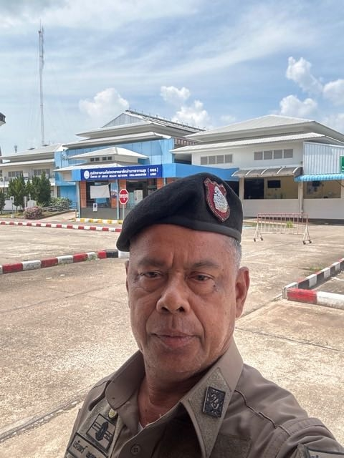
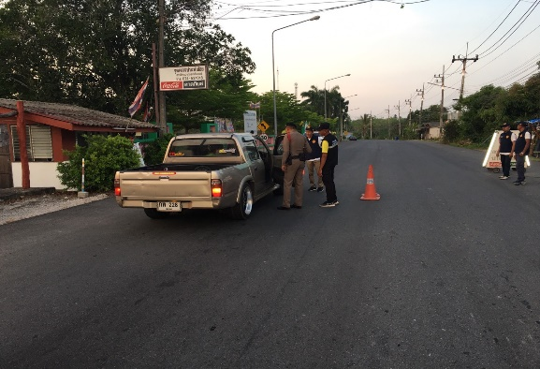
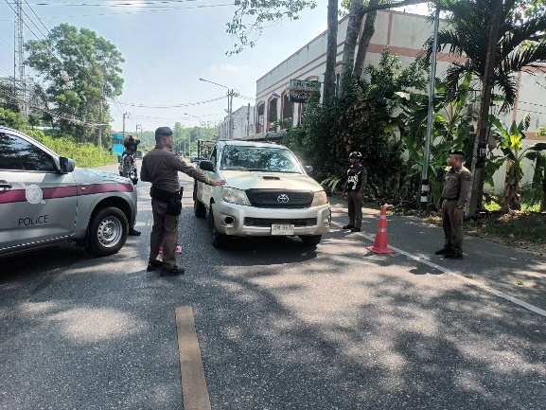
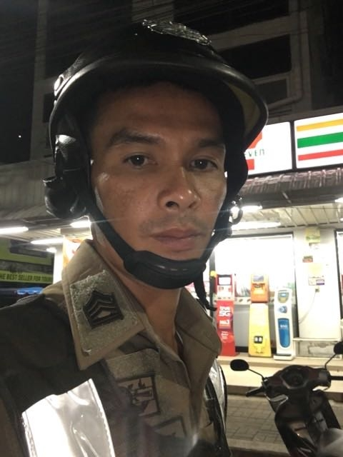
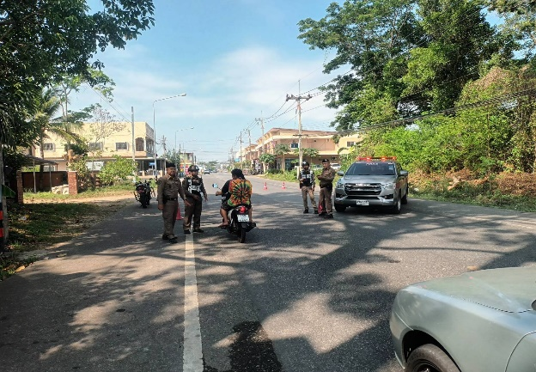
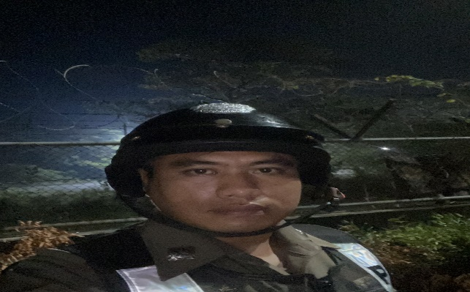

งานสอบสวน

- คดีอาญา 4 กลุ่ม ประจำเดือน มกราคม 2567
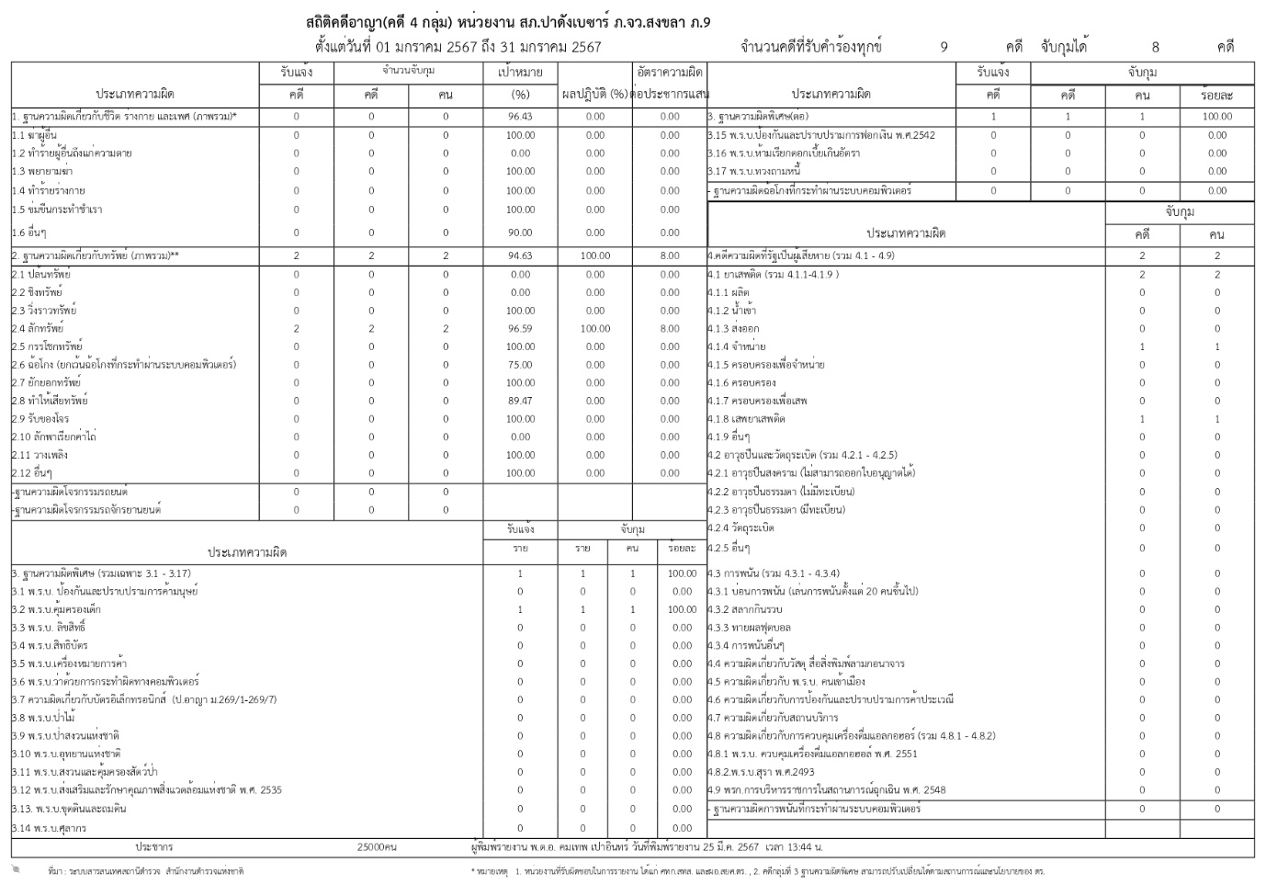

- ผลการปฏิบัติงานสอบสวน ประจำเดือนมกราคม 2567

เมื่อวันที่ 9 มกราคม 2567 เวลาประมาณ 10.00 น. เจ้าหน้าที่งานคดี สภ.ปาดังเบซาร์ ดำเนินการคืนรถจักรยานยนต์ของกลางที่มีหนังสือให้คืนจากอัยการ แก่เจ้าของรถ

งานสืบสวน

งานสืบสวน
5.1 การปิดล้อมตรวจค้น ประจำเดือน มกราคม 2567
5.1.1.การปิดล้อมตรวจค้น จำนวน 15 ครั้ง
( มีผลการจับกุมจากการปิดล้อม จำนวน 5 คดี ผู้ต้องหา จำนวน 5 คน )
5.1.2 มีการเก็บ DNA จำนวน - ราย
5.2 ผลการจับกุมทั้งหมด ประจำเดือน มกราคม 2567
5.2.1 จับกุม จำนวน 9 คดี
5.2.2 แยกเป็นคดีอาญา 4 กลุ่ม ดังนี้
5.2.2.1 กลุ่มที่ 1 จำนวน - คดี
5.2.2.2 กลุ่มที่ 2 จำนวน 3 คดี
5.2.2.3 กลุ่มที่ 3 จำนวน 1 คดี
5.2.2.4 กลุ่มที่ 4 จำนวน 5 คดี
5.3 สรุปการดำเนินการจับกุมบุคคลตามหมายจับ
5.3.1 หมายจับทั้งหมด จำนวน 168 หมาย
5.3.2 ดำเนินการจับกุมแล้ว จำนวน 6 หมาย
5.3.3 เดือน มกราคม 2567 มีผลการจับกุมตามหมาย จำนวน 6 หมาย
5.3.3.1 จับกุมหมายจับค้างเก่า จำนวน 6 หมาย
5.3.3.2 จับกุมหมายจับต่างพื้นที่ จำนวน - หมาย
5.3.3.3 จับกุมหมายจับของศาล จำนวน - หมาย
5.3.4 สรุปยอดหมายคงเหลือ จำนวน 162 หมาย
5.3.4.1 หมายจับสมบูรณ์ จำนวน 83 หมาย
5.3.4.2 หมายจับไม่สมบูรณ์ จำนวน 79 หมาย
5.4 บุคคลพ้นโทษ/พักโทษ
5.4.1 จำนวนบุคคลพ้นโทษทั้งหมด จำนวน 37 ราย
5.4.2 ดำเนินติดตามพฤติกรรมแล้ว จำนวน 37 ราย
5.4.3 คงเหลือ จำนวน - ราย

- ผลการปฏิบัติงานสืบสวน ประจำเดือนมกราคม 2567
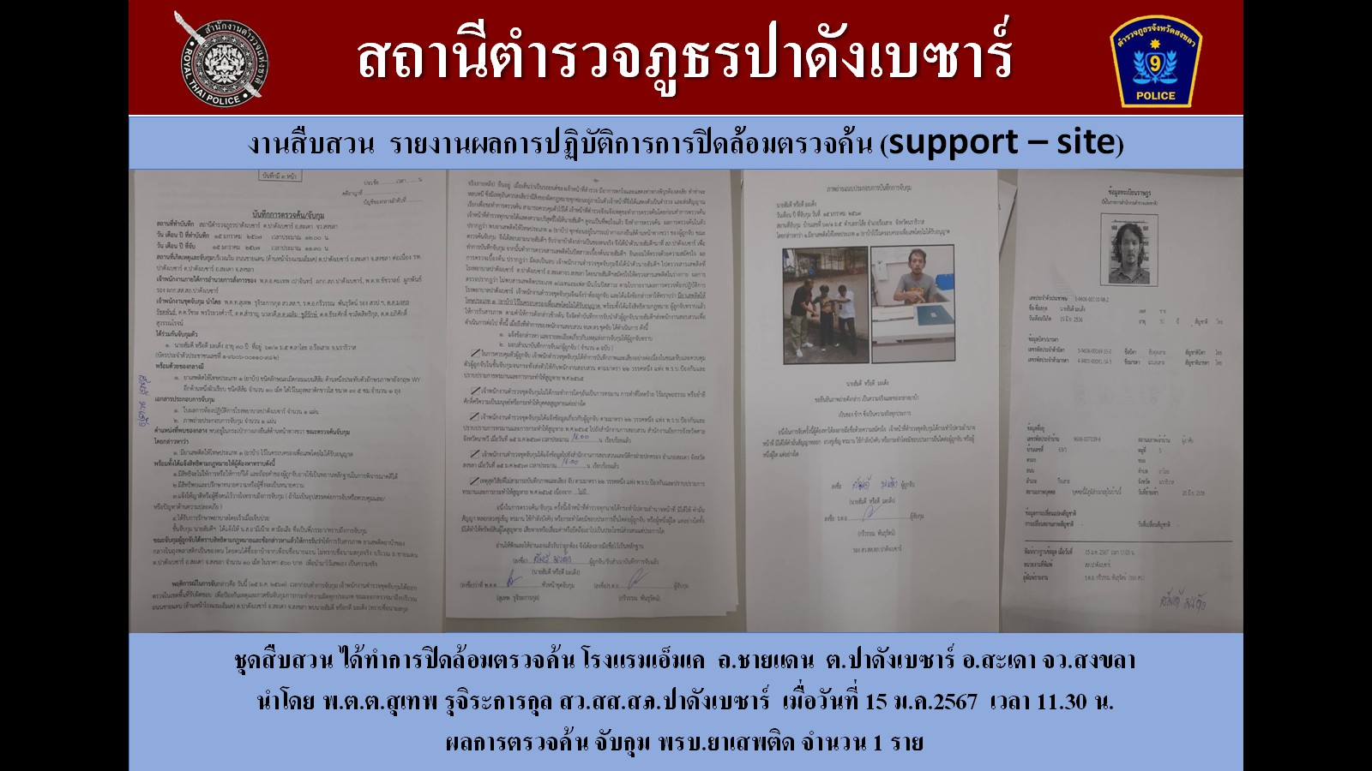

งานจราจร
งานจราจร
4.1 ผลการกวดขันจับกุมตามมาตรการ 10 ข้อหาหลัก ( 10 รสขม ) ประจำเดือน มกราคม 2567
มาตรการ | จำนวนยานพาหนะถูกเรียกตรวจ |  |  |  |  |  |  | จำนวนผู้ถูกดำเนินคดี  (คน)
มาตรการ | รถ จยย. | รถปิคอัพ | รถเก๋ง | รถโดยสารสาธารณะ | รถบรรทุก 6 ล้อขึ้นไป | อื่นๆ | รวม | จำนวนผู้ถูกดำเนินคดี  (คน)
1.ความเร็วเกินกำหนด | 0 | 0 | 0 | 0 | 0 | 0 | 0 | 0
2.ขับรถย้อนศร | 1 | 0 | 0 | 0 | 0 | 0 | 1 | 1
3.ฝ่าฝืนสัญญาณไฟ | 2 | 0 | 0 | 0 | 0 | 0 | 2 | 2
4.ไม่มีใบขับขี่ | 129 | 44 | 35 | 4 | 12 | 0 | 227 | 57
5.ไม่คาดเข็มขัดนิรภัย |  | 50 | 35 | 0 | 0 | 0 | 85 | 0
6.แซงในที่คับขัน | 0 | 0 | 0 | 0 | 0 | 0 | 0 | 0
7.เมาสุรา | 5 | 22 | 21 | 0 | 0 | 0 | 48 | 1
8.ไม่สวมหมวกนิรภัย | 168 |  |  |  |  |  | 168 | 160
9.มอเตอร์ไซค์ไม่ปลอดภัย | 2 |  |  |  |  |  | 2 | 2
10.ใช้โทรศัพท์ขณะขับรถ | 0 | 0 | 0 | 0 | 0 | 0 | 0 | 0
11.อื่นๆ | 0 | 0 | 0 | 0 | 2 | 0 | 2 | 2
รวม | 307 | 116 | 91 | 4 | 16 | 0 | 535 | 223

สรุปผลการปฏิบัติงานจราจร ระยะเวลาตั้งแต่ วันที่ 1-31 มกราคม 2567
1.รปภ./อำนวยความสะดวก ครู-นักเรียน จำนวน 20 ครั้ง
2.การตั้งจุดตรวจ จุดสกัด/ตรวจสอบข้อมูลยานพาหนะ/บุคคล ระบบ ไลน์บอท จำนวน 30 ครั้ง
3.มีการจับกุม ตรวจค้น บุคคล ยานพาหนะต้องสงสัยตามข้อสั่งการของผู้บังคับบัญชา
เช่น รถบรรทุกขนาดใหญ่จอดซ้อนคัน รถบรรทุกขนาดใหญ่ วิ่งชิดขวา ฯลฯ จำนวน 2 ครั้ง
4.มีการออกตรวจสอบเส้นทางสายหลัก สายรอง จำนวน 30 ครั้ง
5.การกวดขันวินัยจราจรในพื้นที่ จำนวน 30 ครั้ง
6.ตรวจเยี่ยมหน่วยงานราชการ ป้องกันเหตุธนาคาร ร้านค้าทอง จำนวน 20 ครั้ง
7.การเข้าระงับเหตุ เช่น อุบัติเหตุ ข้อขัดข้อง ทะเลาะวิวาท ฯลฯ จำนวน 22 ครั้ง
8.ออกประชาสัมพันธ์ ผู้ประกอบการ เพื่อแสวงหาความร่วมมือจากประชาชน จำนวน 4 ครั้ง
9.อุบัติเหตุเกิดขึ้นในพื้นที่ จำนวน 16 ครั้ง
มีผู้เสียชีวิต 1 ราย
10.รปภ.บุคคลสำคัญ/VIP จำนวน 6 ครั้ง
11.อำนวยความสะดวกการจราจรตลาดนัดวันอาทิตย์/พื้นที่จัดงาน จำนวน 4 ครั้ง

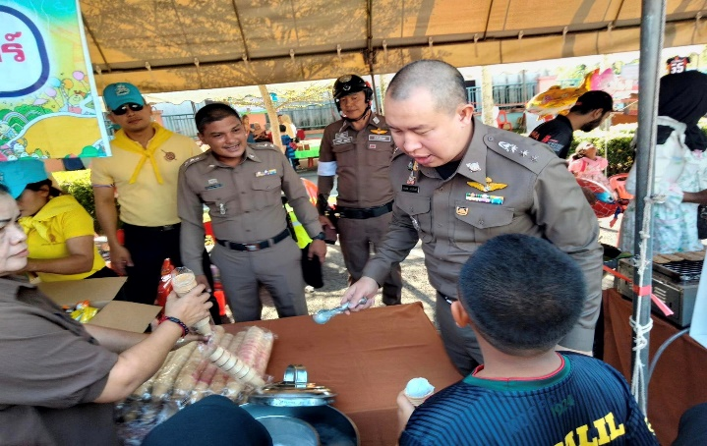
- ผลการปฏิบัติงานจราจร ประจำเดือนมกราคม 2567
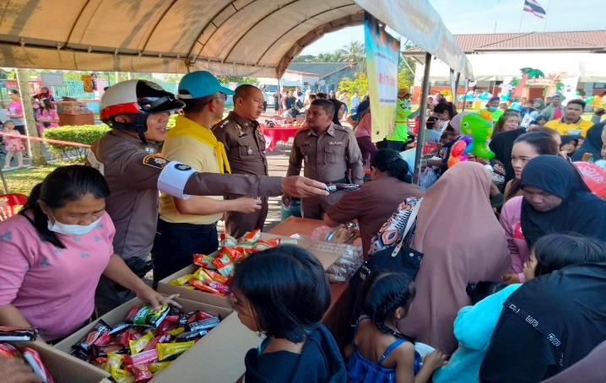

เมื่อวันที่ 13 ม.ค.67 เวลา 08.30 น. พ.ต.อ.คมเทพ เปาอินทร์ ผกก.สภ.ปา​ดังเบซาร์​ , พ.ต.ท ชัยชนะ สิทธิศักดิ์ รอง ผกก.​ป.สภ.ปา​ดังเบซาร์​ , พ.ต.ท.พนม แก้วอัมภรณ์ สวป.​สภ.ปา​ดังเบซาร์​ } พ.ต.ต.คอยรูดีน มะโระ สวป.(ชส.) สภ.ปาดังเบซาร์ ร่วมกับชุดจิตอาสา สภ.ปาดังเบซาร์ และประชาชนจิตอาสา เจ้าหน้าที่ตำรวจจราจร สภ.ปาดังเบซาร์ ได้มอบทุนการศึกษา และได้อำนวยความสะดวกด้านการจราจรแก่ประชาชนที่มาร่วมงาน วันเด็ก

งานอำนวยการ
งานกำลังพล
  - สถานภาพกำลังพล
บัญชีแสดงสถานภาพกำลังพล ระดับชั้นสัญญาบัตร สังกัด สภ.ปาดังเบซาร์
ระดับ อัตราอนุญาต อัตราคนครอง ว่าง
ผกก. 1 1 -
รอง ผกก.ป. 1 1 -
รอง ผกก.สส. 1 1 -
รอง ผกก.(สอบสวน) 1 1 -
สวป. 1 1 -
สว.สส. 1 1 -
สว.(สอบสวน) 3 3 -
สวป.(ชส.) 1 1 -
รอง สวป. 13 9 4
รอง สว.สส. 3 3 -
รอง สว.(สอบสวน) 8 3 5
รอง สว.ธร. 1 1 -
บัญชีแสดงสถานภาพกำลังพล ระดับชั้นประทวน สังกัด สภ.ปาดังเบซาร์
ระดับ อัตราอนุญาต อัตราคนครอง ว่าง
ผบ.หมู่(ป.) 36 35 1
ผบ.หมู่(สส.) 6 6 -
ผบ.หมู่(จร.) 2 2 -
ผบ.หมู่(ผช.พงส.) 9 5 4
ผบ.หมู่(คผศ.) 2 2 -

  - สรุปยอดกำลังพล
 | ชั้นสัญญาบัตร | ชั้นประทวน | รวม | หมายเหตุ
อัตราอนุญาต | 36 | 55 | 91
อัตราคนครอง | 27 | 50 | 77
อัตราว่าง | 9 | 5 | 14 | ตำแหน่งว่างชั้นสัญญาบัตร  1.รอง สวป.สภ.ปาดังเบซาร์ 4 ตำแหน่ง  2.รอง สว.(สอบสวน) สภ.ปาดังเบซาร์ 5 ตำแหน่ง  ตำแหน่งว่างชั้นประทวน  1.ผบ.หมู่(ป.) สภ.ปาดังเบซาร์ 1 ตำแหน่ง  2.ผบ.หมู่(ผช.พงส.) สภ.ปาดังเบซาร์ 4 ตำแหน่ง
ไปช่วยราชการ | 1 | - | 1 | 1.สภ.หาดใหญ่ จำนวน 1 นาย
มาช่วยราชการ | - | - | -

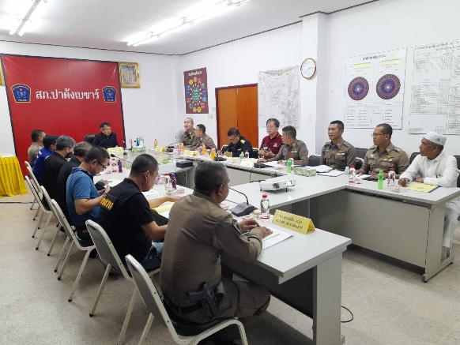
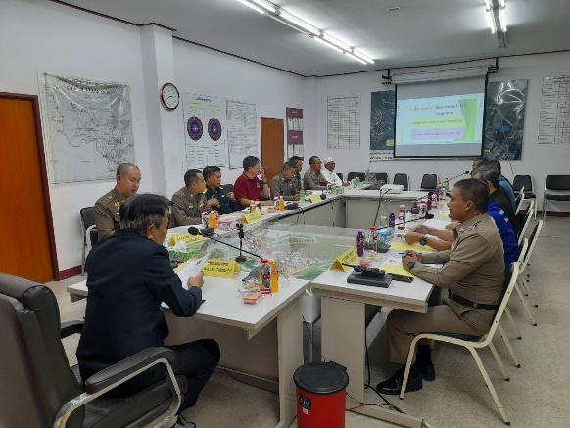
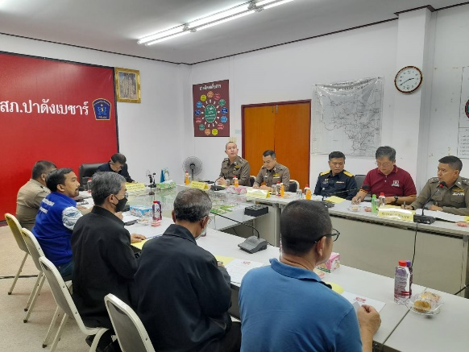
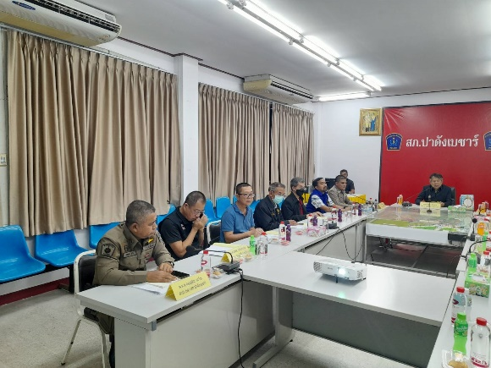
- ผลการปฏิบัติงานอำนวยการ ประจำเดือนมกราคม 2567

เมื่อวันที่ 12 มกราคม 2567 เวลา 14.30 น. พ.ต.อ.คมเทพ เปาอินทร์ ผกก.สภ.ปาดังเบซาร์ , พ.ต.ท.สุนทร สุริยะวงศ์ สว.อก.สภ.ปาดังเบซาร์ พร้อมข้าราชการตำรวจที่เกี่ยวข้อง และ กต.ตร. ร่วมประชุมปรึกษาหารือเพื่อวิเคราะห์ปัญหาที่เกิดขึ้นภายในพื้นที่

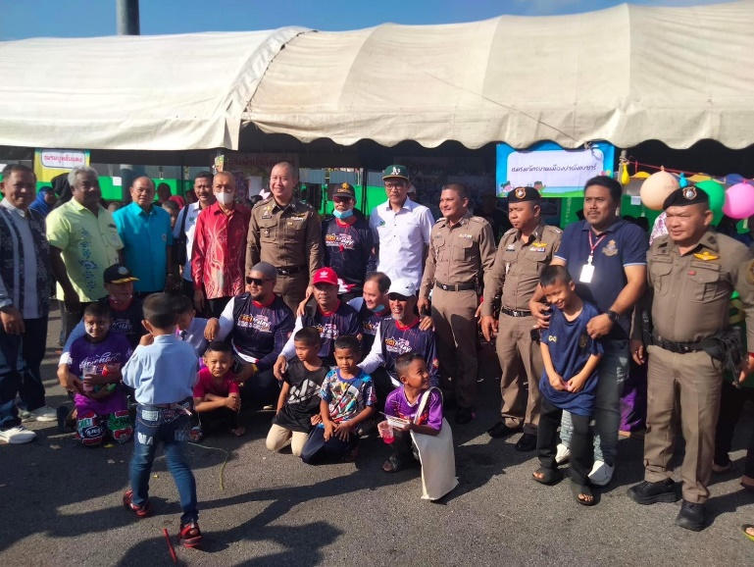
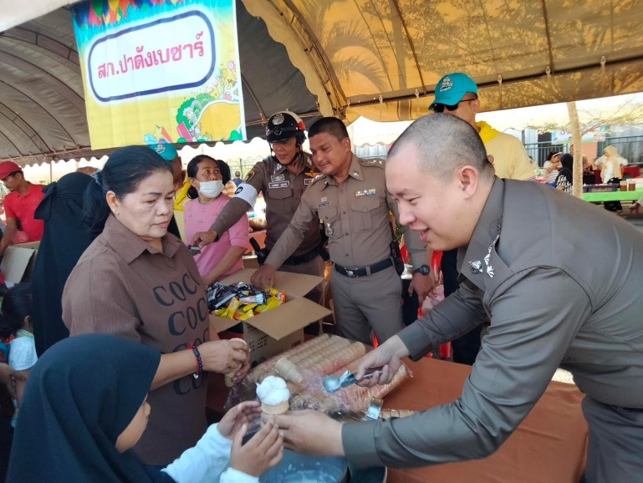

เมื่อวันที่ 13 ม.ค.67 เวลา 08.30 น. พ.ต.อ.คมเทพ เปาอินทร์ ผกก.สภ.ปาดังเบซาร์ , พ.ต.ท.ชัยชนะ สิทธิศักดิ์ รอง ผกก.ปฯ พร้อมด้วยเจ้าหน้าที่งานอำนวยการ และข้าราชการตำรวจในสังกัดเข้าร่วมกิจกรรมวันเด็กประจำปี 2567 ณ โรงเรียนเทศบาลเมืองปาดังเบซาร์ ต.ปาดังเบซาร์ อ.สะเดา จว.สงขลา

